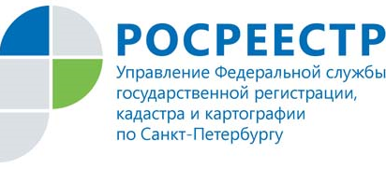
Пресс-релиз

Петербургский Росреестр: каждое второе заявление поступает в электронном виде

Управление Росреестра по Санкт-Петербургу подвело итоги работы в феврале 2022 года.

За два месяца 2022 поступило 50 546 заявлений на учетно-регистрационные действия в электронном виде, это на 13,4% больше чем год назад (44 570).

Ипотеки в феврале 2022 зарегистрировано 13 417, что на 6% меньше, чем в феврале прошлого года (14 294). В то же время за первые два месяца 2022 года зарегистрировано ипотеки на 4% больше, чем за аналогичный период прошлого года.

Договоров участия в долевом строительстве зарегистрировано в феврале 2022 года 7 393, что на 24% больше, чем в феврале 2021 года (5 949).
Всего за два месяца 2022 года зарегистрировано ДДУ на 20% больше, чем за аналогичный период прошлого года.

Количество зарегистрированных за два месяца 2022 года прав собственности в отношении объектов жилищного фонда на основании договоров купли-продажи (мены) осталось практически на уровне прошлого года – 16 360, (в 2021 – 16 245).

Руководитель Управления Росреестра по Санкт-Петербургу Владимир Корелин подчеркивает:
«Сегодня практически каждое второе заявление на регистрацию прав и кадастровый учет поступает к нам в электронном виде, доля электронной ипотеки в феврале составила 70%, доля электронных ДДУ - 75%».

Материал подготовлен Управлением Росреестра по Санкт-Петербургу:
8 (812) 654-64-30
pr@gbr.ru
78press_rosreestr@mail.ru

